Всероссийская олимпиада школьников «Шаг в будущее»
«Шаг в будущее, Москва»

907

регистрационный номер

Информатика и системы управления
научное направление

Информационная безопасность (ИУ-8)
кафедра

«Выявление уязвимостей Android приложений методом статического анализа архивных исполняемых файлов при отсутствии исходного кода»

название работы

Автор: Леонтьева Алина Сергеевна
учащийся Гимназии №2 «Квантор»,
класс 11-в

Научный руководитель: Медведев Николай Викторович
зав. кафедрой ИУ-8, доцент, к.т.н.

Москва – 2021

Оглавление
Оглавление 1
Аннотация 2
Введение 3
1. Цели и задачи работы 3
2. Рекомендации написания безопасных программ на платформе Android 3
3. Анализ инструментов статического анализа APK файлов с целью оценки безопасности 5
3.1. Структура APK файла 5
3.2. Статический анализ 5
4. Тест уязвимых приложений. Типы уязвимостей 5
4.1. Интерфейс инструмента статического анализа MobSF 6
4.2. Анализ различных типов вредоносных APK приложений при помощи MobSF 9
4.2.1. Рекламное ПО (Adware) 9
4.2.2. Банковское вредоносное ПО (Banking Malware) 13
4.2.3. SMS - трояны (SMS- Malware) 16
5. Автоматизация процесса поиска опасных разрешений 21
Вывод 23
Список использованной литературы 24
ПРИЛОЖЕНИЯ 25
Приложение А. код программы на языке Python 25

Аннотация
Объектом исследования проекта являются приложения платформы Android.
Предметом исследования проекта является информационная безопасность ПО, разрабатываемого на платформе Android.
Цель работы - разработка подхода к решению задачи автоматического анализа мобильных приложений платформы Android на предмет соответствия требованиям информационной безопасности при отсутствии исходного кода.
Данная работа будет состоять из введения, четырёх разделов, заключения и списка литературы.
В первом разделе проведём обзор рекомендаций написания безопасных программ на Android. Во втором разделе рассмотрим формат APK файла Android приложения. В третьем разделе проведём анализ инструментов статического анализа APK файлов с целью оценки безопасности Android приложений таких как MobSF, рассмотрим методы анализа, которые они используют. В четвёртом разделе при помощи этих инструментов протестируем заведомо уязвимые приложениях и продемонстрируем, какие типы уязвимостей можно детектировать подобными утилитами и оценим их эффективность. В результате оценим эффективность рассматриваемых инструментов, оценим количество ложных срабатываний, а также автоматизируем данный процесс с помощью программы – антивируса.
Проект будет иметь практическую часть, демонстрирующую возможности инструментов статического анализа APK приложений.
Данная работа будет представлять практический интерес для разработчиков Android приложений, для специалистов информационной безопасности, так и для пользователей приложений, желающих уберечь себя от использования вредоносных приложений.

Введение
Развитие мобильных устройств и их повсеместное использование привели к обострению проблемы с вредоносными приложениями для мобильных платформ. Большинство вредоносных программ для Android являются многофункциональными троянами, которые нацелены на кражу личных и/или финансовых данных пользователей устройств, и поэтому представляют существенную угрозу безопасности. Для борьбы с такими приложениями уже предложено множество решений, тем не менее, многие из существующих методов требуют значительного объема ручного труда — построения моделей/сигнатур или анализа выданных результатов.
- Цели и задачи работы
Целью работы является исследование возможностей статического анализа архивных исполняемых файлов платформы Android при отсутствии исходного кода для выявления в них уязвимостей.
Для достижения поставленной цели были сформулированы следующие задачи:
‒ изучить формат APK файлов Android приложений;
‒ продемонстрировать возможности инструмента статического анализа;
‒ показать возможности статического анализа Android приложений;
‒ провести анализ заведомо вредоносных Android приложений с целью оценки их безопасности;
‒ собрать статистику наиболее опасных разрешений, запрашиваемых вредоносными приложениями;
‒ на основе статистики опасных разрешений, автоматизировать процесс путём разработки собственной программы – антивируса.
- Рекомендации написания безопасных программ на платформе Android
Есть несколько общих для всех мобильных платформ моментов, которые следует соблюдать при разработке.
Приложение не должно отображать приватную пользовательскую информацию большими, яркими, хорошо читаемыми шрифтами, без явной на то необходимости и без отдельного запроса пользователя, чтобы исключить возможность чтения этих данных издали с экрана устройства.
Не стоит слепо доверять библиотекам с открытым исходным кодом, которые предлагают некую защиту приватным данным пользователей. Исключение составляют библиотеки, проверенные временем и используемые в крупных проектах корпораций (например, встроенное шифрование в открытом движке базы данных Realm). Штатных механизмов защиты операционной системы и общедоступных проверенных криптографических алгоритмов в подавляющем большинстве случаев будет более, чем достаточно.
Абсолютно недопустимо использовать криптографические библиотеки с закрытым исходным кодом (даже если они платные). В таких решениях вы никак не сможете проверить, насколько эффективна данная библиотека, а также насколько "честная" у нее защита (нет ли там механизма backdoor, или не отсылаются ли "защищенные" данные какой-то третьей стороне).
Запрос разрешений (permissions) на определенные виды активности приложения обязателен и должен выполняться явно для пользователя с разъяснением, для чего именно будет использовано разрешение. Запрашивать определенное разрешение нужно только в случае прямой необходимости его использования, также, запрос на разрешение нужно показывать именно в тот момент, когда оно понадобилось, не ранее. Кроме того, если целевая версия Android SDK равна 23 (или новее) — то следует проводить запрос разрешений только через систему разрешений совместимости (Compatibility Permissions System).

- Анализ инструментов статического анализа APK файлов с целью оценки безопасности

Структура APK файла
В основе ОС Android лежит ядро Linux с некоторыми архитектурными изменениями, которые были сделаны инженерами Google. Приложения для операционной системы Android разрабатываются на языке Java. Начиная с версии Android 1.5 был представлен набор инструментов Android NDK, который позволяет разрабатывать модули приложений на языках С и С++ и компилировать их в машинный код. Приложения поставляются в виде файлов специального формата APK, который является ZIP-архивом с определенной структурой каталогов и файлов. APK-файл приложения содержит:
- манифест;
- модули, скомпилированные в машинный код (разделяемые библиотеки .so);
- различные ресурсы приложения;
- DEX-файл;
- прочие необходимые файлы.

Статический анализ
Одним из этапов тестирования мобильного приложения — это статический анализ. Статический анализ приложения — это анализ приложения без выполнения каких - либо функций приложения. MobSF выполняет статический анализ приложений: Android, Apple iOS и Windows Phone и динамический анализ: только приложения для Android.[4]
- Тест уязвимых приложений. Типы уязвимостей
Мы провели анализ специально подобранного датасета вредоносных программ при помощи статического анализатора MobSF.
В практической части работы воспользуемся ресурсом https://www.unb.ca, на котором выложен набор вредоносных android приложений, который включает в себя:
- Большой. Он имеет более 17 341 образцов.
- Свежий. Он включает в себя последние и сложные образцы Android до 2018 года.
- Разнообразный. Он имеет образцы, охватывающие 3 различные категории: рекламное ПО, банковское вредоносное ПО, SMS-вредоносное ПО
- Всесторонний. Он включает в себя наиболее полные захваченные статические и динамические объекты по сравнению с общедоступными наборами данных.[2]

Интерфейс инструмента статического анализа MobSF
Для простоты развёртывания окружения инструмента MobSF, мы воспользовались установкой с помощью Docker Desktop[3]:
- docker pull opensecurity/mobile-security-framework-mobsf
- docker run -it -p 8000:8000 opensecurity/mobile-security-framework-mobsf:latest
Дальше нужно перейтипо адресу http://127.0.0.1:8000 и открывается главная страница(Рис. 1). Здесь функционала не много:
- загрузка файла;
- просмотреть отчеты по прошедшим сканам;
- переход на документацию API;
- переход на GitHub проекта.
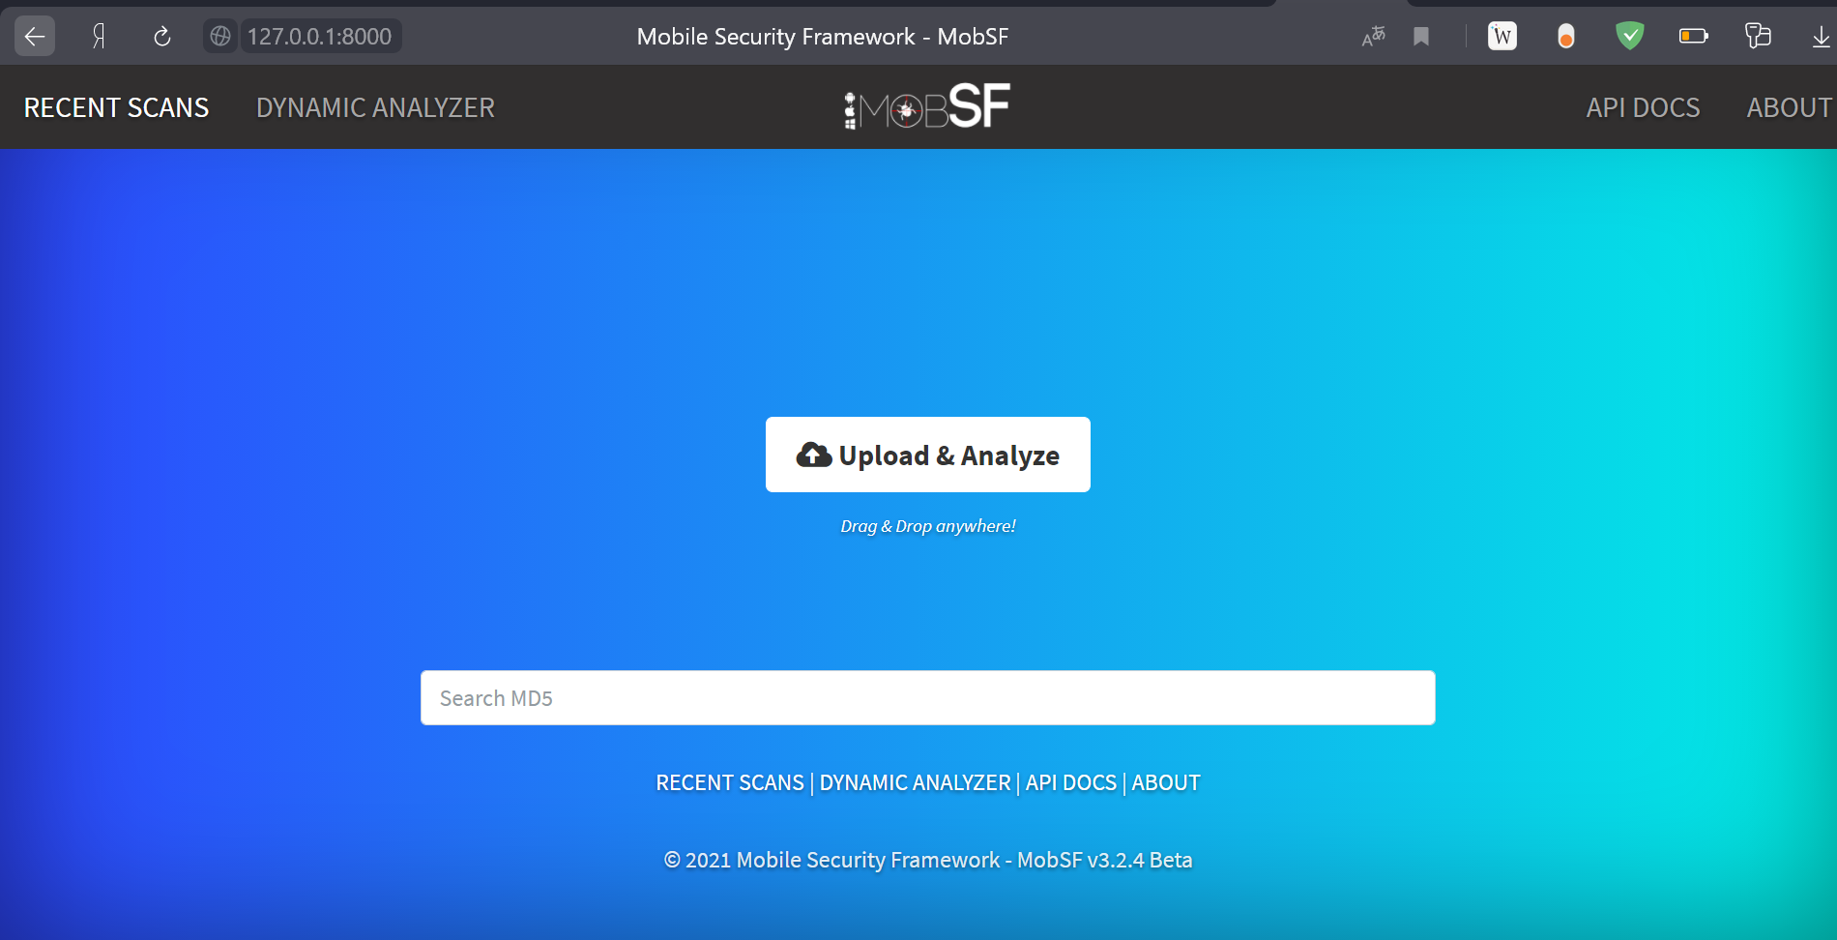
Рисунок 1 ‒ Главная страница
После того как файл был загружен и проанализирован, появляется страница с результатом анализа (Рис. 2). Слева меню, которое позволит переходить быстро по всей странице (результат объёмный просто). Какая полезная информация находится на этом скриншоте:
- хэш-сумма приложения;
- поддерживаемые версии OS Android;
- количество и типы компонентов (экспортированный или нет), это важно, так как экспортированные компоненты могут привести к критическим уязвимостям;

Рисунок 2 ‒ Результат анализа
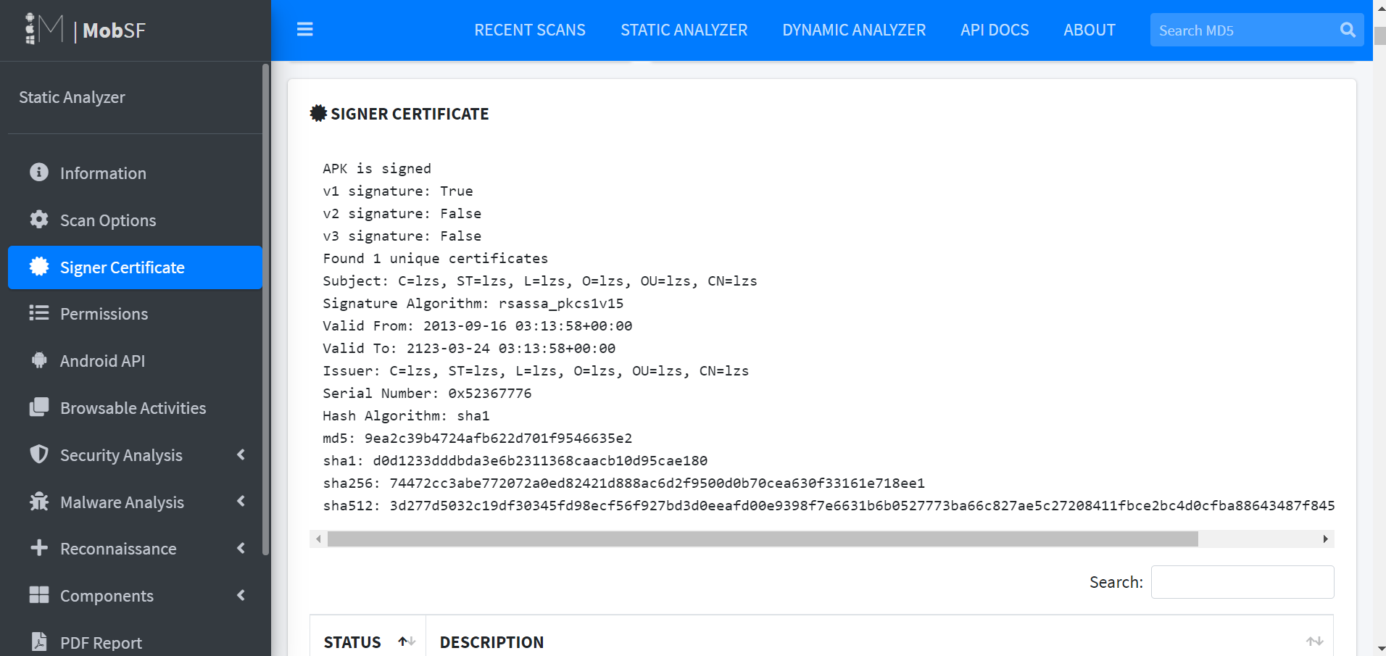
Рисунок 3 ‒ Информация по сертификату
На рис. 3 показана информация по сертификату. Далее идёт описание анализа permissions, которые описаны в файле AndroidManifest.xml (Рис. 4). MobSF анализирует permissions приложения, определяет его статус, на предмет критичности и описание permissions. Здесь нужно понимать архитектуру OS Android для действительной критичности приложения.
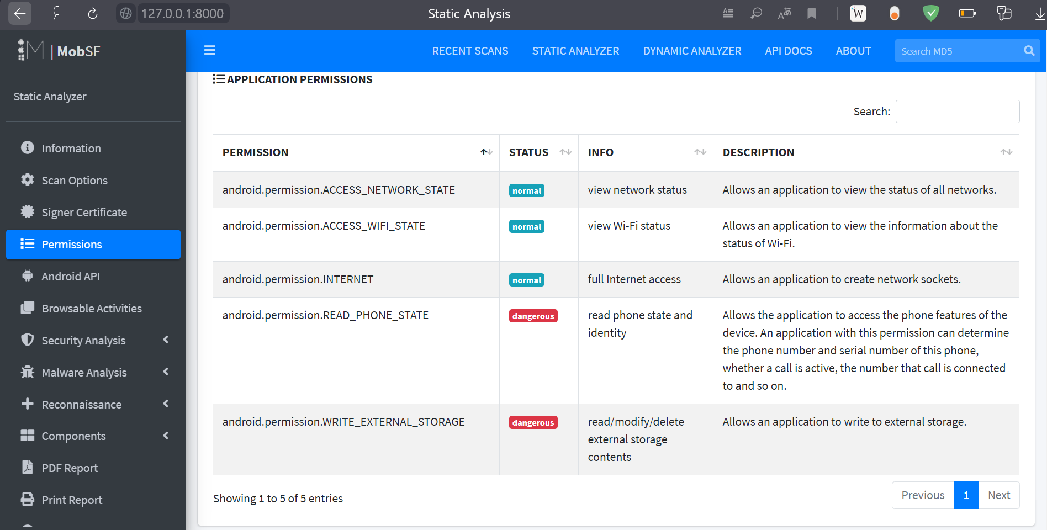
Рисунок 4 ‒ Анализ Android Permissions

Анализ различных типов вредоносных APK приложений при помощи MobSF

Рекламное ПО (Adware)
Рекламное ПО относится к рекламным материалам (т. е. рекламе), которые обычно скрываются внутри законных приложений, зараженных вредоносными программами (доступными на стороннем рынке). Поскольку библиотека объявлений, используемая вредоносным ПО, повторяет ряд шагов для поддержания работы рекламы, рекламное ПО постоянно всплывает (даже если жертва пытается принудительно закрыть приложение). Рекламное ПО может заражать устройство, заставляя его загружать определенные типы рекламного ПО, позволяя злоумышленникам красть личную информацию.
Таблица 1 ‒ Количество опасных разрешений в Рекламном ПО
Разрешение | Информация | Описание | Кол-во
WRITE_EXTERNAL_STORAGE | read/modify/delete external storage contents | Позволяет приложению записывать данные во внешнее хранилище. | 8
READ_PHONE_STATE | read phone state and identity | Позволяет приложению получить доступ к функциям телефона устройства. | 8
READ_EXTERNAL_STORAGE | read external storage contents | Позволяет приложению считывать данные из внешнего хранилища. | 3
GET_TASKS | retrieve running applications | Позволяет приложению получать информацию о текущих и недавно запущенных задачах. Может позволить вредоносным приложениям обнаруживать личную информацию о других приложениях. | 3
ACCESS_FINE_LOCATION | fine (GPS) location | Доступ к точным источникам определения местоположения. Вредоносные приложения могут использовать это, чтобы определить, где вы находитесь, и могут потреблять дополнительный заряд батареи. | 3
ACCESS_COARSE_LOCATION | coarse (network-based) location | Получите доступ к источникам местоположения, таким как база данных мобильной сети, чтобы определить приблизительное местоположение телефона, если оно доступно. | 2
CALL_PHONE | directly call phone numbers | Позволяет приложению звонить по телефонным номерам без вашего вмешательства. Вредоносные приложения могут вызвать неожиданные звонки на ваш телефонный счет. | 2
MOUNT_UNMOUNT_FILESYSTEMS | mount and unmount file systems | Позволяет приложению монтировать и размонтировать файловые системы для съемных носителей. | 2
READ_CONTACTS | read contact data | Позволяет приложению считывать все контактные данные, хранящиеся на вашем телефоне. Вредоносные приложения могут использовать это для отправки ваших данных другим людям. | 1
READ_LOGS | read sensitive log data | Позволяет приложению считывать данные из различных лог-файлов системы. Это позволяет ему обнаружить общую информацию о том, что вы делаете с телефоном, потенциально включая личную или частную информацию. | 1
RECORD_AUDIO | record audio | Позволяет приложению получить доступ к аудиозаписи. | 1
WRITE_APN_SETTINGS | write Access Point Name settings | Позволяет приложению изменять настройки APN, такие как прокси-сервер и порт любого APN. | 1
READ_SMS | read SMS or MMS | Позволяет приложению читать SMS-сообщения, хранящиеся на вашем телефоне или SIM-карте. Вредоносные программы могут читать ваши конфиденциальные сообщения. | 1
WRITE_SMS | edit SMS or MMS | Позволяет приложению записывать SMS-сообщения, хранящиеся на вашем телефоне или SIM-карте. Вредоносные программы могут удалять ваши сообщения. | 1
READ_HISTORY_BOOKMARKS |  | Может читать историю браузера | 1
SEND_SMS | send SMS messages | Позволяет приложению отправлять SMS-сообщения. Вредоносные приложения могут стоить вам денег, отправляя сообщения без вашего подтверждения. | 1
Приложения Android могут предоставлять различные свои функции вроде возможности делать снимки другим приложениями на устройстве, но это требует получения необходимых разрешений.
Можно обнаружить многочисленные функции, которые можно объединить, чтобы манипулировать камерой устройства, делать снимки и записывать видео. Обычно приложение должно иметь разрешения android.permission.CAMERA, android.permission.RECORD_AUDIO, android.permission.ACCESS_FINE_LOCATION и android.permission.ACCESS_COARSE_LOCATION для записи видео, фотографирования или доступа к местоположению устройства.
Приложения, имеющие разрешение просто на хранение данных (оно даёт ПО доступ к накопителю устройства и карте памяти) с помощью открытых функций приложения «Камера» могут осуществлять съёмку фото и видео без получения дополнительных разрешений.
Вредоносное приложение, работающее на смартфоне Android, которое может считывать данные с карты SD, не только имеет доступ к прошлым фотографиям и видео, но и с помощью этой новой методологии атаки может быть направлено на инициирование (снятие) новых фотографий и видео по запросу. Но это ещё не всё. Так как метаданные GPS обычно встраиваются в фотографии, злоумышленник может воспользоваться этим фактом, чтобы также определить местонахождение пользователя, сделав фотографию или видео и проанализировав соответствующие данные EXIF(стандарт, позволяющий добавлять к изображениям и прочим медиафайлам дополнительную информацию).
Это большая проблема, поскольку очень многие приложения регулярно запрашивают разрешение на доступ к накопителю — например, игры, потоковые службы и даже приложения с прогнозом погоды. Согласно отчёту Checkmarx, это разрешение является наиболее распространённым на платформе Google Android: «Существует большое количество приложений с законными вариантами использования, которые запрашивают доступ к этому хранилищу, но не проявляют особого интереса к фотографиям или видео. Фактически это одно из самых распространённых запрашиваемых разрешений».
Что ещё хуже, исследователи создали работающее приложение, которое маркируется под приложение погоды, но тихо отправляет записи изображений, видео и телефонных звонков обратно на демонстрационный сервер, в том числе по удалённому запросу. В общем, уязвимость весьма опасна, поскольку она позволяет обычным приложениям, не имеющим особых разрешений, следующее:
- делать снимки и видеоролики, даже если телефон заблокирован или экран выключен;
- получать данные о местоположении GPS из сохранённых фотографий;
- слушать двусторонние разговоры, даже когда записывается видео и фотографии;
- выключать звук затвора камеры, чтобы жертва не слышала съёмку;
- передавать старые видео и фотографии, хранящиеся на карте памяти.
Когда речь идет о проблеме злоупотребления данными, особенно когда речь идет о мобильных устройствах, важно понимать, в чем заключается настоящая проблема: разрешения, которые вы предоставляете приложениям VPN, которые вы устанавливаете на свое устройство.
Официальная документация для разработчиков Android классифицирует разрешения приложений на две категории:
- Нормальные разрешения, необходимые для работы приложения.
- Опасные разрешения, которые могут поставить под угрозу конфиденциальность пользователей.
Однако настоящая проблема заключается в том, что VPN-сервисы требуют от вас предоставления им опасных разрешений, которые на самом деле не требуются для них.

Банковское вредоносное ПО (Banking Malware)
Мобильное банковское вредоносное ПО – это специализированное вредоносное ПО, предназначенное для получения доступа к счетам пользователя в онлайн-банке путем имитации оригинальных банковских приложений или банковского веб-интерфейса. Большинство вредоносных программ для мобильных банков основаны на троянах, которые предназначены для проникновения на устройства, кражи конфиденциальных данных, то есть логина и пароля банка, и отправки украденной информации на сервер командования и управления.
Таблица 2 ‒ Количество опасных разрешений в Банковском ПО
Разрешение | Информация | Описание | Кол-во
READ_PHONE_STATE | read phone state and identity | Позволяет приложению получить доступ к функциям телефона устройства. Приложение с этим разрешением может определить номер телефона и серийный номер этого телефона, активен ли вызов, номер, к которому подключен вызов, и так далее. | 8
WRITE_EXTERNAL_STORAGE | read/modify/delete external storage contents | Позволяет приложению записывать данные во внешнее хранилище. | 8
ACCESS_COARSE_LOCATION | coarse (network-based) location | Получите доступ к источникам местоположения, таким как база данных мобильной сети, чтобы определить приблизительное местоположение телефона, если оно доступно. Вредоносные приложения могут использовать это, чтобы определить, где вы находитесь. | 6
GET_TASKS | retrieve running applications | Позволяет приложению получать информацию о текущих и недавно запущенных задачах. Позволяет вредоносным приложениям обнаруживать личную информацию о других приложениях. | 5
MODIFY_PHONE_STATE | modify phone status | Позволяет приложению управлять функциями телефона устройства. Приложение с таким разрешением может переключать сети, даже не уведомляя вас. | 1
ACCESS_FINE_LOCATION | fine (GPS) location | Доступ к точным источникам определения местоположения. | 4
READ_LOGS | read sensitive log data | Позволяет обнаружить общую информацию о том, что вы делаете с телефоном, потенциально включая личную или частную информацию. | 3
WRITE_SETTINGS | modify global system settings | Позволяет приложению изменять данные настроек системы. | 2
WRITE_SECURE_SETTINGS | modify secure system settings | Позволяет приложению изменять данные защищенных настроек системы. | 1
READ_HISTORY_BOOKMARKS |  | Приложение читает историю вашего браузера. | 1
READ_SMS | read SMS or MMS | Позволяет приложению читать SMS-сообщения, хранящиеся на вашем телефоне. | 1
WRITE_SMS | edit SMS or MMS | Позволяет приложению записывать SMS-сообщения, хранящиеся на вашем телефоне или SIM-карте. Вредоносные программы могут удалять ваши сообщения. | 1
READ_EXTERNAL_STORAGE | read external storage contents | Позволяет приложению считывать данные из внешнего хранилища. | 1
RECORD_AUDIO | record audio | Позволяет приложению получить доступ к аудиозаписи. | 1

SMS - трояны (SMS- Malware)
Вредоносное ПО SMS использует службу SMS в качестве средства работы для перехвата полезной нагрузки SMS для проведения атак. Злоумышленники сначала загружают вредоносное ПО на свои хостинговые сайты, чтобы связать его с SMS. И используют сервер для отправки вредоносных сообщений SMS, перехвата SMS и кражи личных данных.
Таблица 3 ‒ Количество опасных разрешений в SMS-троянах
Разрешение | Информация | Описание | Кол-во
READ_PHONE_STATE | read phone state and identity | Позволяет приложению получить доступ к функциям телефона устройства. Приложение с этим разрешением может определить номер телефона и серийный номер этого телефона, активен ли вызов, номер, к которому подключен вызов. | 10
SEND_SMS | send SMS messages | Позволяет приложению отправлять SMS-сообщения. | 9
RECEIVE_SMS | receive SMS | Позволяет приложению получать и обрабатывать SMS-сообщения. Вредоносные приложения могут отслеживать Ваши сообщения или удалять их, не показывая вам. | 8
READ_SMS | read SMS or MMS | Позволяет приложению читать SMS-сообщения, хранящиеся на вашем телефоне или SIM-карте. Вредоносные программы могут читать ваши конфиденциальные сообщения. | 5
WRITE_EXTERNAL_STORAGE | read/modify/delete external storage contents | Позволяет приложению записывать данные во внешнее хранилище. | 4
CALL_PHONE | directly call phone numbers | Позволяет приложению звонить по телефонным номерам без вашего вмешательства. Вредоносные приложения могут вызвать неожиданные звонки на ваш телефонный счет. Обратите внимание, что это не позволяет приложению звонить на номера экстренных служб. | 4
WRITE_SETTINGS | modify global system settings | Позволяет приложению изменять данные настроек системы. | 3
ACCESS_COARSE_LOCATION | coarse (network-based) location | Получите доступ к источникам местоположения, таким как база данных мобильной сети, чтобы определить приблизительное местоположение телефона. | 2
ACCESS_FINE_LOCATION | fine (GPS) location | Доступ к точным источникам определения вашего местоположения. | 2
GET_ACCOUNTS | list accounts | Позволяет получить доступ к списку учетных записей в Службе учетных записей. | 2
CAMERA | take pictures and videos | Позволяет приложению делать снимки и видео с помощью камеры. Это позволяет приложению собирать изображения, которые камера видит в любое время. | 1
READ_CONTACTS | read contact data | Позволяет приложению считывать все контактные данные, хранящиеся на вашем телефоне. | 1
RECEIVE_WAP_PUSH | receive WAP | Вредоносные приложения могут отслеживать Ваши сообщения или удалять их, не показывая вам. | 1
PROCESS_OUTGOING_CALLS | intercept outgoing calls | Позволяет приложению обрабатывать исходящие вызовы и изменять набираемый номер. | 1
WRITE_SMS | edit SMS or MMS | Позволяет приложению записывать SMS-сообщения, хранящиеся на вашем телефоне или SIM-карте. | 1
- Автоматизация процесса поиска опасных разрешений
Проанализировав все опасные уязвимости, мы пришли к выводу, что можно автоматизировать процесс статического анализа – написать «антивирус» для APK-приложений. Идея данного подхода заключается в том, чтобы не анализировать каждый APK-файл в отдельности инструментом статического анализа MobSF или подобными ему, а вместо этого предварительно составить список опасных разрешений, так называемых сигнатур для антивируса и проводить статический анализ на эти сигнатуры в автоматическом режиме на большом объёме APK-приложений.
Исходя из тех опасных разрешений, которые мы выявили с помощь анализатора MobSF, можно отметить следующие разрешения: android.permission.READ_PHONE_STATE, android.permission.READ_SMS, android.permission.WRITE_EXTERNAL_STORAGE, android.permission.ACCESS_COARSE_LOCATION, android.permission.RECEIVE_SMS. Добавим их в список детектируемых при разработке скрипта-анализатора.
В качестве языка программирования для реализации данной идеи был выбран язык программирования Python 3. Алгоритм работы скрипта (приложение А) выглядит следующим образом: скрипт считывает лежащие в папке APK-файлы, открывает каждый из них в цикле, считывает оттуда список разрешений при помощи метода get_permissions() пакета androguard и в каждом списке ищет наиболее опасные, которые следует сообщить пользователю. Это позволяет быстро анализировать множество файлов, скаченных из сети Интернет, и сообщать пользователям данных приложений опасные разрешения, которые могут присутствовать в этих приложениях.
Проанализировав выход приложений типа Banking Malware (Банковские ПО) и Adware(Рекламные ПО), выяснилось, что обе эти категории приложений имеют одну и ту же уязвимость, встречающуюся чаще всего - android.permission.WRITE_EXTERNAL_STORAGE. (Приложение, Рисунок 5, 7) Вредоносные приложения такого типа могут скачать на устройство любые файлы и произвести инсталляцию приложений, не имеющих отношения к исходному приложению. В APK-файлах типа SMS-Malware(СМС-трояны) максимально часто встречается такое опасное разрешение, как android.permission.READ_PHONE_STATE.(Приложение 1, Рисунок 6) Это позволяет приложению получить доступ к функциям телефона. Приложение с этим разрешением может перехватывать коды аутентификации и получить доступ к личному кабинету банка или подтвердить мошенническую транзакцию.

Вывод
В результате работы был продемонстрирован инструмент статического анализа MobSF, показаны возможности по анализу Android приложений, который он предоставляет специалистам по безопасности и проведён анализ набора заведомо вредоносных Android приложений трёх типов (Adware, Banking Malware, SMS-Malware) и собрана статистика о доступных расширениях, по которой в дальнейшем можно сделать вывод о безопасности приложений, а так же использовать в качестве признаков для ручного и автоматического анализа на безопасность (например, аналитиками, антивирусами и т.д.).
На основе полученной аналитики о наиболее опасных расширениях в приложениях на Android был написан скрипт-антивирус, который производит автоматический статический анализ приложений на предмет использования опасных разрешений. Этот скрипт или подобные программы благодаря своей высокой скорости работы могут использоваться при построении антивирусов для платформы ОС Android как первая ступень проверки всех скачиваемых на устройство приложений.

Список использованной литературы
1. https://codeby.net/blogs/mobsf-frejmvork-mobilnoj-bezopasnosti/
2. https://www.unb.ca/
3. https://hub.docker.com/r/opensecurity/mobile-security-framework-mobsf/
4. https://m.habr.com/ru/post/429252/

ПРИЛОЖЕНИЯ

Приложение А. код программы на языке Python
import os
import sys
from androguard.core.bytecodes import apk

dangerous = {'android.permission.READ_PHONE_STATE':'read phone state and identity',
'android.permission.READ_SMS':'read SMS or MMS',
'android.permission.WRITE_EXTERNAL_STORAGE':'read/modify/delete external storage contents',
'android.permission.ACCESS_COARSE_LOCATION':'coarse (network-based) location',
'android.permission.RECEIVE_SMS':'receive SMS'}
DIR = 'C:\\Users\\Алина\\Desktop\\Adware'
i = 0
permission_counts = {}
for path, dirs, files in os.walk(DIR):
for filename in files:
i += 1
try:
filepath = path + '/' + filename
a = apk.APK(filepath)
#print(a.get_permissions())
first = True
for permission in a.get_permissions():
if permission in dangerous.keys():
if permission in permission_counts:
permission_counts[permission] += 1
else:
permission_counts[permission] = 1
if first:
print("В файле", filename, "обнаружены опасные разрешения:\n\t" + permission,
"("+dangerous[permission]+")")
first = False
else:
print("\t" + permission, "("+dangerous[permission]+")")
except:
print("Ошибка чтения файла", filename, ":", sys.exc_info()[0])
if (i == 50):
break
print("------------------------------------")
print("Всего файлов проанализировано:", i)
print("Всего обнаружено опасных разрешений:")
for key in permission_counts:
print(key+":", permission_counts[key])

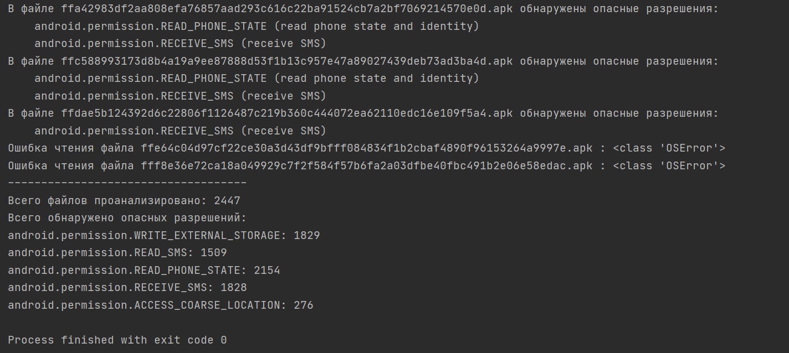
Рисунок 5 ‒ Анализ банковских ПО на наличие опасных разрешений.

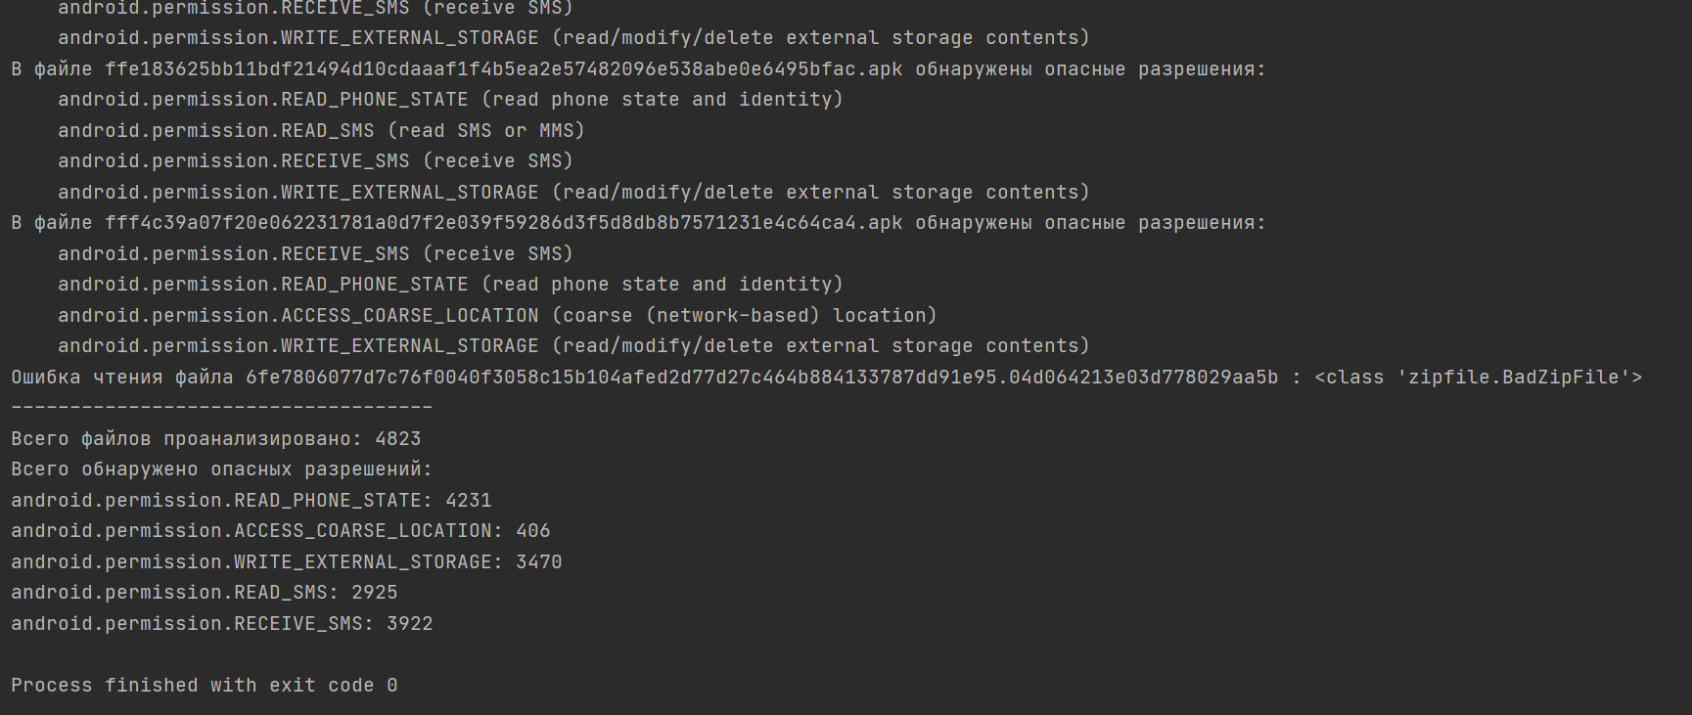
Рисунок 6 ‒ Анализ СМС-троянов на наличие опасных разрешений.

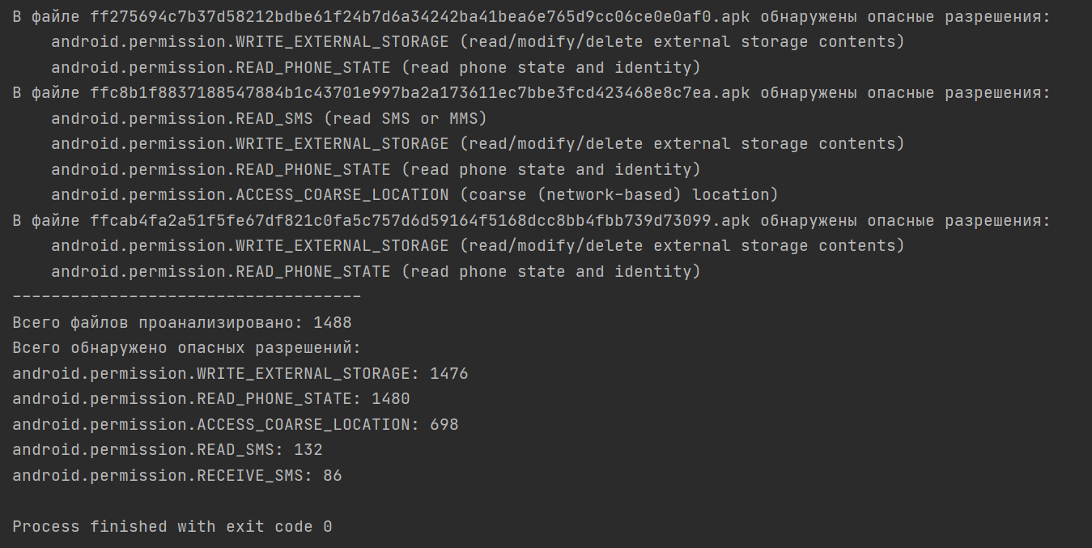
Рисунок 7 ‒ Анализ рекламных ПО на наличие опасных разрешений.

